A SZÍV TERÁPIÁS ESZKÖZEINEK TESZTELÉSE
- Mérési útmutató -

A MÉRÉS CÉLJA:
Megismertetni a hallgatókat a szív terápiás eszközeinek tesztelésére használt korszerű készülékek funkcionális működésével, alkalmazástechnikájával.

A FELHASZNÁLT ESZKÖZÖK:
- BIO-TEK PMA-1 pacemaker-teszter és Nyomtatója
- DefiTest SW felhasználói segédlet
- Belső pacemakerek, TUR VTP 01 külső pacemaker
- Oszcilloszkóp
- Digitális feszültségmérő

A SZÜKSÉGES ISMERETEK:
- Az Orvotechnikai készülékek tantárgyaiban leadott tananyag;
- BIOTEK PMA-1 kezelői kézikönyv;
- DEFITEST működtető SW felhasználói ismeretek;
- Felülvizsgálati funkcionális paraméterek MellékletI
- Pacemaker vizsgálata ( kijelölt konkrét mérési feladatok ) mérési útmutató BMF KVK.
- TUR VTP 01 külső pacemaker MellékletII

MÉRÉSI FELADATOK:

A BIO-TEK PMA-1 pacemaker -teszter vizsgálata.
Állitsa össze a pacemaker -tesztelő munkahelyet. Célszerű külső tápellátást használnia, tartós folyatamatos üzemeltetés esetén. Kapcsolja be a készüléket és nyomtatót,majd a PRINT és jelű gombok egyidejű megnyomásával ellenőrizze, hogy fejlécet nyomtat-e a nyomtató.

A PMA-1-vel az alábbiakban megadott paraméterteszteket lehet elvégezni:
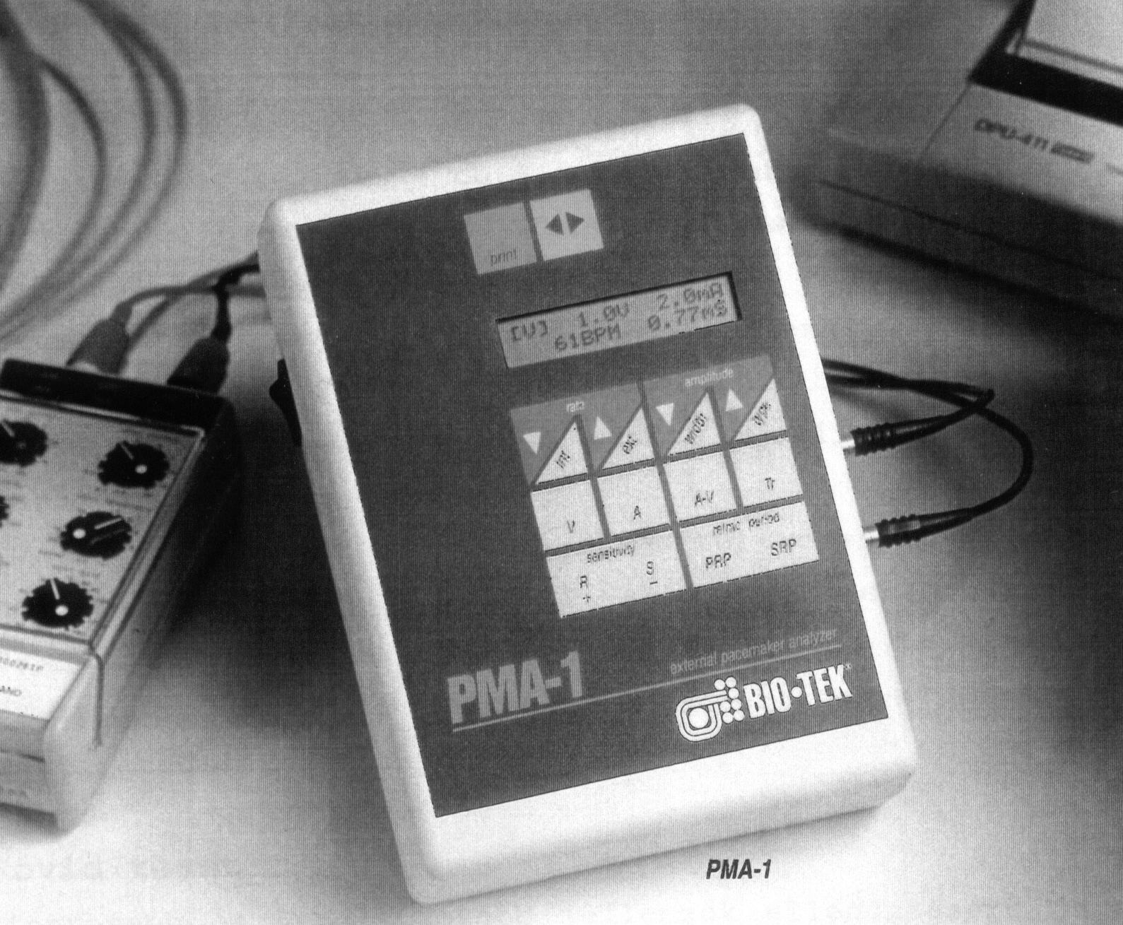
1. ábra PMA-1 teszter
Pace jel jellemzői:
- amplitúdó [V]/[mA],
- pulzusszélesség [ms],
- amplitúdó [V]/[mA],
utóbbit csak non invazív pacemakereknél
- frekvencia [bpm],
- AV késleltetés [ms].
Üzemmódok jellemzői:
- Demand üzemmód R, S és T hullám érzékenység, 5, 10, 15, 17, 20, 40, 50, 100 és 200 ms-os szélességű pulzusokat alkalmazva, 025 mV amplitúdóval. Mindezek az értékek beállíthatóak szinusz négyzetformájú (SSQ), háromszög (TRI) és négyszög (SQU) alakú pulzusok esetén. Alkalmazható még 15 ms-os " ISO " szabványos hullámforma is. (inhibit, triggerelt )
- 50/60 Hz-es hálózati interferencia érzékenység
- Pacemaker saját refrakciós periódusa (PRP) [ms]. (érzékelés tiltás).
- Érzékelt refrakciós periódus [ms]. Méri, hogy az érzékelt inger után meddig nem reagál a pacemaker újabb stimulálásra.
- Hosszúidejű (kiterjesztett) teszt. Az első tíz pulzus amplitúdója és szélessége alapján átlagokat számol és jelzi, ha bármelyik későbbi pulzus amplitüdója vagy széles0sége az átlagtól több mint 10-val eltér.

A BIO-TEK pacemaker -teszter kezelési gyakorlata.
Az alábbi előlnézeti ábra ( 2. ábra ) alapján ismerkedjen meg a fóliás tasztatúra billentyű- inek kiosztásával.

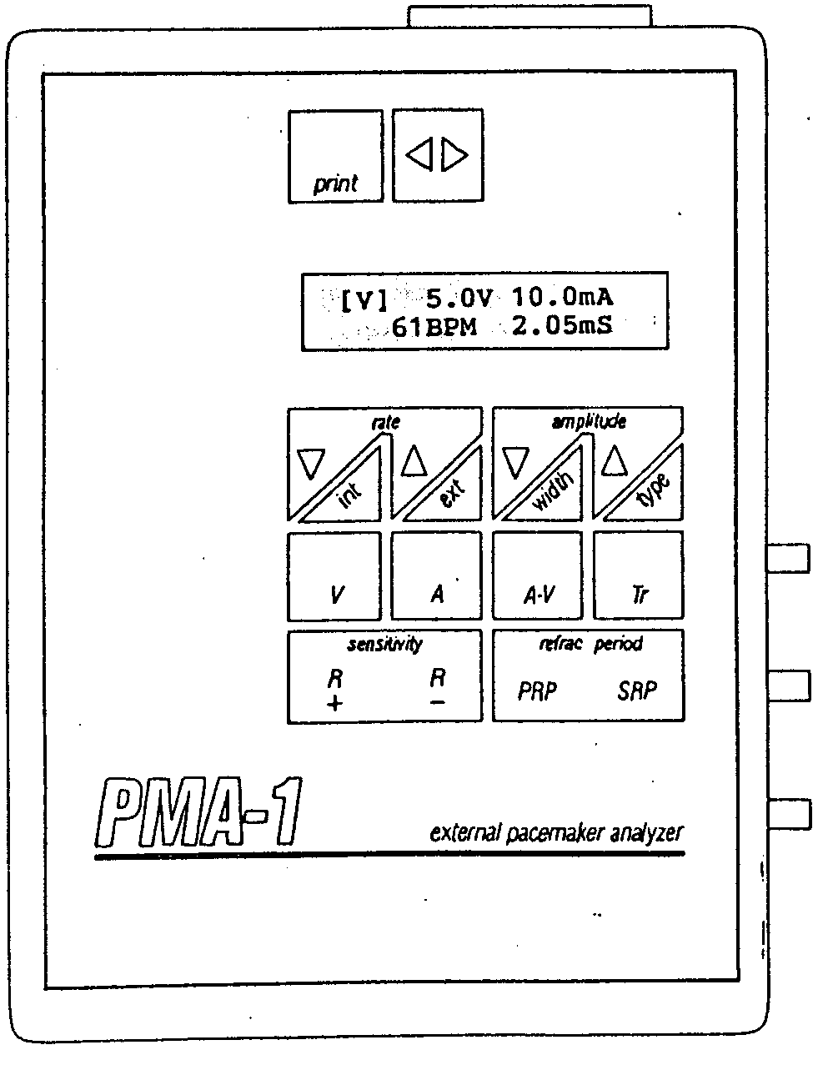
2. ábra PMA-1 teszter előlapja, fólia-tasztatúrája

A nyomógombok értelmezése:
print Nyomtatás
Beállitott érték elfogadása
rate Impulzus ismétlődési idő beállitás pace jelre
amplitúde Jel amplitúdó növelése: , csökkentése: a megválasztott R,S,T hullámra, interferencia jelre.
int Interferencia vizsgálat (hálózati zavarjel szimuláció). A V jelű kimeneti ponton 0-50 mV változtatható amplitúdójú szimulált zavarjel állitható be, megválasztott R hullámra szuperponált esetben is.
ext Hosszúidejű vizsgálat (kiterjesztett teszt) 10 mért pulzus alapján átlag...
with Impulzusszélesség-beállitás: pace jelre 0,5-50 ms tartományban 0,01 ms-os lépésekben és adott értékekre szimulált R,S,T hullámok esetén.
type A szimulált R,S,T hullámok szabályosan elfogadott vizsgáló jelalakja választható meg SQU ( négyszög ), TRI (háromszög), SSQ ( szinusz-négyzet ), ISO.
V Kamrai pace jel.
A Pitvari pace jel.
A-V Pitvar kamtai paceléskor A-V pacelés időkésleltetése 0-1000 ms tartományban mérhető.
Tr Transthoracic külső pacemaker mérése.
Sensivity +R -R
Az érzékelés érzékenységének vizsgálatakor a beállitott R,S,T hullámok amplitúdója változtatható.
Refrac periód
PRP a pacemaker refrakciós ideje (pulzus pace)
SRP a sziv refrakciós ideje (érzékelés R,S, T,)

A jelölt gombok működtetésekor alapbeállitások jelennek meg pacemaker -teszter kijelzőjén, ezeken a pacemaker értékeken az aktuális paraméter megválasztásával (az adott mérési programon belül) az aktuális nyomógombok rate, amplitude, sensivity növekvő-, csökkenő nyomógombjainak működtetésével lehetséges. A tesztelési program folyamatábráját a 3. ábra szemlélteti.

PMAFUNKC.PCX
3. ábra Tesztelés folyamatábrája

A BIO-TEK paraméter- teszter működésének műszeres ellenőrzése.
A BIO-TEK használati útmutatójában megadott alapvető ellenőrző vizsgálatokat az abban szereplő utasitásnak megfelelően végezze el, kivéve a külső feszültségforrást alkalmazóakat!! ( Tehát feszültséget nem adhat a V, A, Tr pontokra ).

Pacemaker vizsgálat
Elsődlegesen a Pacemakerek tesztelésére tesszük a fő hangsúlyt, ezért javasolt a Pacemakerek vizsgálata mérés feladatai közül az alábbiak elvégzése:
- Ismétlődési frekvencia ( és pace-pace idő ), Impulzusidő, Kimeneti feszültség változásának mérése az U_{T} függvényében, valamint
- A Pace jelalakvizsgálata.
Amennyiben megmértük a beültethető pacemaker legfontosabb jellemzőit és megértettük a pacemaker tesztelő funkcionális működését, már minden ismeretünk adott a sikeres tesztelésre.

Pacemaker tesztelés
Tervezze meg, a mérésre való felkészülésekor, egy VVI tipusú pacemaker tesztlési programját.
Végezze el adott TUR VTP 01 VVI külső pacemaker tesztelését. Tesztelési eredményeit dokumentálja.

Defibrillátor tesztelés ” DEFITEST ” programja.
A DEFITEST program DEMO verziójának tanulmányozásakor megismerheti azon vizsgálatokat, amelyek a tesztelt defibrillátor tipusától függően ( szinkron, aszinkron ) az előirtak közül számitógépre vihetőek. A program szolgáltatásai a kápernyőről kinyomtatott 4. ábrán tanulmányozhatók, a mérésen pedig a DEFITEST felhasználói kézikönyvéből egyértelműen megismerhetőek. A leirás a mérés során áll rendelkezésükre. Dokumentálja a vizsgált jelalakot, és az azon mért paramétereket.

Érdemes egy modern tesztelő készüléket megismerni, a FLUKE honlapon vizsgálódni, tegye meg! http://www.flukebiomedical.com/Biomedical/usen/Products/Defibrillator-Analyzers.htm
válassza a Home | Products | Defibrillator Analyzers
majd a Impulse 7000 Defibrillator/Pacer Analyzer » Knowledge the Information»Virtual Demo és tanulmányozza a teszter szolgáltatásait.
Közvetlenül is ’odajuthat’:
http://assets.fluke.com/demos/biomedical/impulse/3035532_Impulse_Demo.html

(bejelentkezéskor az egyetem (labor1 666 5174 paramétereit adja meg)

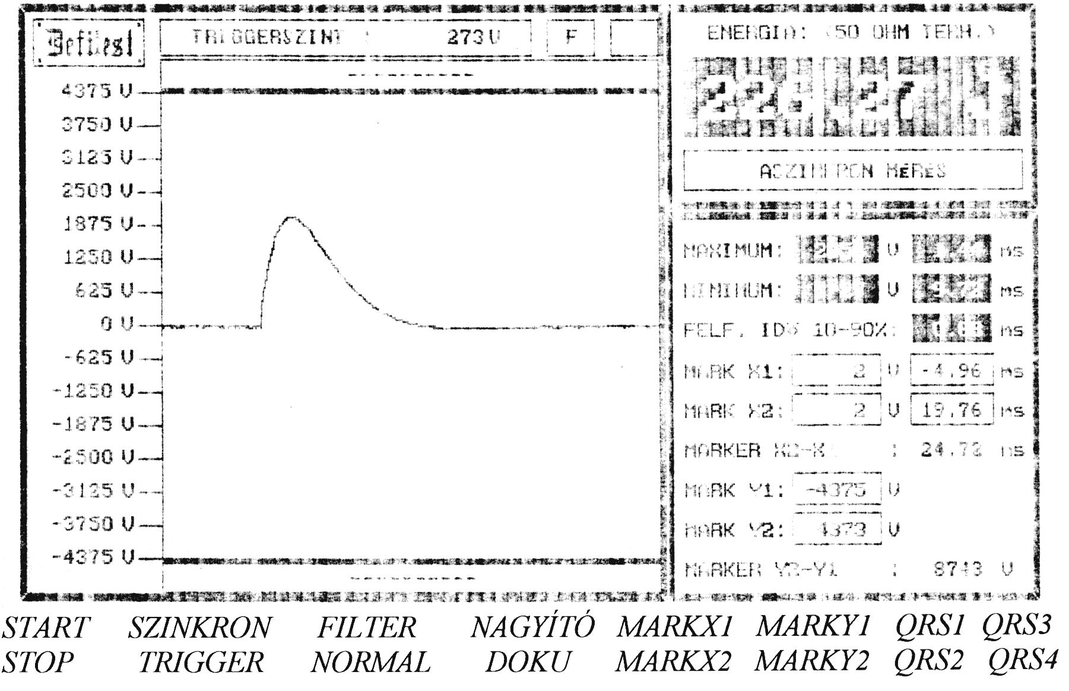
4.ábra. DEFITESZT szolgáltatásai

MELLÉKLET I mérendő paraméterek

PACEMAKEREK funkcionális tesztelése
Mérendő paraméterek:
- impulzus amplitúdó és szélesség, periódusidő és frekvencia ( kamrai és pitvari pace );
- érzékenység;
- bemeneti impedancia;
- érzékelt refrakciós periódus SRP;
- pacemaker refrakciós periódus;
- AV késleltetés;
- Demand üzemmód;
- hálózati intrferencia érzékenység;
- R hullám érzékenység;
- S,T hullám érzékenység;
- hiszterézis.

DEFIBRILLÁTOROK funkcionális tesztelése
Mérendő paraméterek:
- Energia és késleltetési idő mérése:
- tápellátás
- szinkronizációs idő
- Feltöltési és önleoldási idő mérése (stopperes mérés)
- Energiaveszteség mérése:
- energiaválasztó max.-ban
- késleltetési idő 1s-nál kisütés és energiamérés
- százalékszámítás (> 85% jó)
- Akkumulátor kapacitás mérése:
15 egymás utáni max. energiájú kisütés esetén egyenként (1-15) mérni kell a feltöltési időt és energiát
- Feltöltési visszajelzés ellenőrzése (vizuális)
- Kétkezes működés vizsgálata
- Energiaválasztó ellenőrzése
- Szinkronizáció-választó ellenőrzése: aszinkronból indulva átkapcsol-e szinkron üzemre
- a defibrilláló jel paraméterei:
- jel energia tartalma;
- felfutási idő;
- szinkronizáció esetén késleltetési idő.

MELLÉKLET II TUR VTP 01 Külső pacemaker

TUR VTP 01 külső pacemaker kezelőszervei
A TUR VTP 01 külső pacemaker kezelőszerveit az 5. ábra szemlélteti. Tápellátása, külső csatlakoztatási lehetőséget megadva biztosítható.
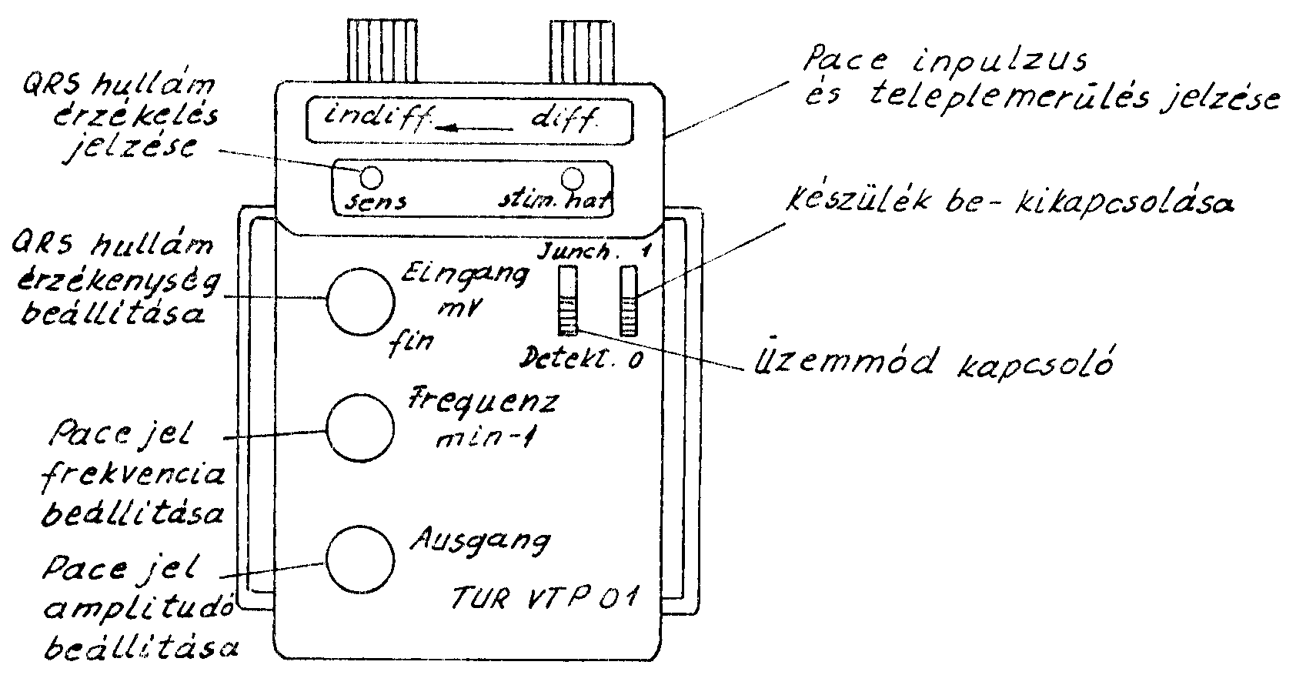
5. ábra TUR VTP 01 VVI tipusú külső pacemaker

TUR VTP 01 külső pacemaker műszaki paraméterei
- Működési mód: V00, A00, VVI;
- Pace jel frekvenciája: 40-180bpm folyamatosan állítható;
- Pace impulzusszélesség: 1ms ± 0,2ms
- Pace jel amplitúdó: 0-12V ± 1V folyamatosan állítható ( U_{T} >7V esetén );
- Refrakciós idő: 300ms ± 50ms;
- QRS-hullám érzékenység : ± ( 1-16 ) mV folyamatosan állítható ( 40ms-os négyszögimpulzussal mérve );
A megadott paraméterek R_{t} = 500Ω névleges terhelés és U_{T} >7V esetén értendők

Tartalomjegyzék

1 A BIO-TEK PMA-1 pacemaker -teszter vizsgálata. 1
.1.1 A BIO-TEK pacemaker -teszter kezelési gyakorlata. 2
.1.2 A BIO-TEK paraméter- teszter működésének műszeres ellenőrzése. 4
2 Pacemaker vizsgálat 4
3 Pacemaker tesztelés 4
4 Defibrillátor tesztelés ” DEFITEST ” programja. 4
5 MELLÉKLET I mérendő paraméterek 5
.5.1 PACEMAKEREK funkcionális tesztelése 5
.5.2 DEFIBRILLÁTOROK funkcionális tesztelése 5
6 MELLÉKLET II TUR VTP 01 Külső pacemaker 6
.6.1 TUR VTP 01 külső pacemaker kezelőszervei 6
.6.2 TUR VTP 01 külső pacemaker műszaki paraméterei 6

